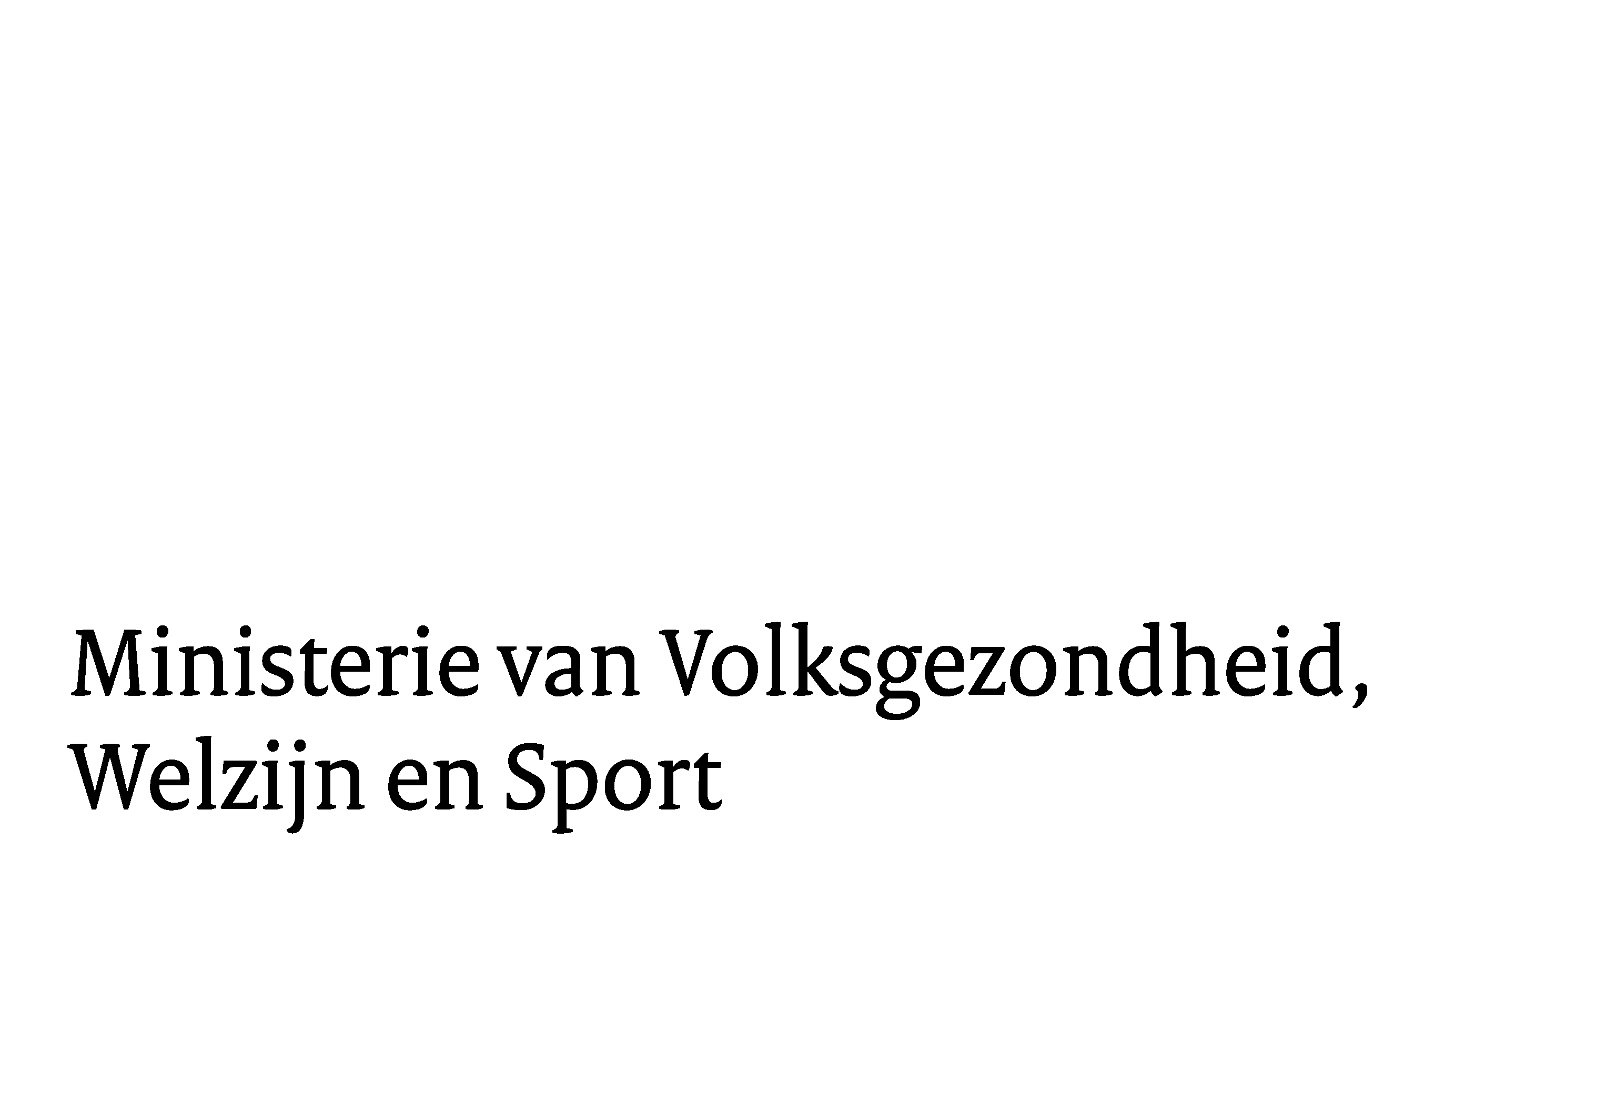

**Nieuwsbrief 9: Landelijk Meldpunt Zorgwekkend Gedrag**

In deze nieuwsbrief:

* Plaatsnaamroutering met spraakherkenning
* Klankbordgroep beheer

**Plaatsnaamroutering gaat van start**

Eerder is gecommuniceerd dat de wijze van doorschakeling binnen het landelijke Meldpunt Zorgwekkend Gedrag wordt aangepast. Verwacht wordt dat bellers hierdoor (nog) vaker goed worden doorgeschakeld en minder vaak ophangen. Om het proces te versimpelen wordt de beller binnenkort gevraagd de plaatsnaam of gemeentenaam in te spreken van degene over wie hij of zij belt. Op basis van de plaats- of gemeentenaam wordt de beller vervolgens doorverbonden naar het juiste meldpunt. Wanneer een beller niet goed verstaanbaar is, blijft de optie van het intoetsen van een postcode beschikbaar.

Momenteel zit de techniek in de laatste testfase. Dit betekent dat we in de eerste week van oktober live kunnen met de nieuwe manier van doorverbinden! De exacte datum van livegang wordt gecommuniceerd na afronden van de testfase.

**Klankbordgroep beheer**

Er wordt nader uitgewerkt hoe het landelijk Meldpunt Zorgwekkend Gedrag op geschikte wijze structureel geborgd kan worden en hoe we lokale en regionale meldpunten goed kunnen blijven ondersteunen. In de aanbesteding, waarbij we op zoek gaan naar een geschikte partij, wordt er een *dialoogronde* georganiseerd. Een vertegenwoordiging van lokale en regionale meldpunten en relevante stakeholders kunnen hierbij in gesprek met geïnteresseerde partijen over het meldpunt en de invulling van het beheer, communicatie en een kennis- en expertisefunctie. Op basis van deze gesprekken zal de scope van de opdracht waar nodig worden aangepast of aangevuld. In de dialoogsessie kunt u dus meebeslissen over de rol en opdracht van een beheersorganisatie: hoe wordt bijvoorbeeld contact met alle meldpunten onderhouden, aan wat voor ondersteuning is behoefte, hoe kan kennisdeling goed worden gefaciliteerd, wat voor beeld heeft u bij een geschikte communicatiestrategie? Deelnemers kunnen zelf vragen voor geïnteresseerde partijen insturen voorafgaand aan de sessie.

De dialoogsessie met een klankbordgroep van meldpunten en andere stakeholders is éénmalig en zal worden georganiseerd op 3 november, van 12.00-15.30 (incl. lunch, hybride opties in overleg mogelijk). Denkt u graag mee? Voor vragen of aanmelden kunt u mailen naar [ln.v.lint@minvws.nl](mailto:ln.v.lint@minvws.nl).